LAPORAN

WORKSHOP SISTEM INFORMASI
WEBSERVER
(TIF330805)

SEMESTER 3



Tugas:
Acara 13

NAMA:
SHOFI MAULANA SHOFA

NIM:
E41250377

PROGRAM STUDI DILUAR KAMPUS UTAMA (PSDKU)
TEKNIK INFORMATIKA KAB. NGANJUK
JURUSAN TEKNOLOGI INFORMASI
POLITEKNIK NEGERI JEMBER
TAHUN 2026

- Judul Praktikum: Service Layer, Validasi, Session, dan Business Logic
- Tujuan Praktikum
- Memahami fungsi Service Layer dalam aplikasi web.
- Memisahkan validasi dan logika bisnis dari Controller.
- Memahami penggunaan Session untuk menyimpan Flash Message.
- Membuat proses tambah dan ubah data mahasiswa menggunakan Service Layer.
- Membuat kode agar lebih rapi dan mudah dikembangkan.
- Dasar Teori
      - Service Layer
Service Layer digunakan untuk menangani logika bisnis aplikasi. Jika semua proses diletakkan di Controller, Controller akan menjadi panjang dan sulit dipelihara.
Pembagian tugasnya adalah:
Controller → mengatur alur request
Service → mengatur logika bisnis dan validasi
Repository → mengatur akses database
Contohnya ketika menambahkan mahasiswa, Service dapat memeriksa:
NIM wajib diisi.
NIM tidak boleh sama.
Data harus sesuai aturan.
Proses sebelum data disimpan.
      - Validasi
Validasi digunakan untuk memastikan data yang dimasukkan sesuai dengan aturan.
Contohnya:
NIM tidak boleh kosong.
NIM tidak boleh sudah terdaftar.
Data harus sesuai ketentuan yang dibuat aplikasi.
Pada praktikum ini, validasi dipindahkan dari Controller ke MahasiswaService.
      - Session dan Flash Message
Session dapat digunakan untuk menyimpan informasi sementara.
Flash Message adalah pesan yang hanya ditampilkan satu kali, misalnya:
Data mahasiswa berhasil ditambahkan.
NIM sudah terdaftar.
Data gagal disimpan.
Contoh penyimpanan:
$_SESSION['flash'] = [
'type' => 'success',
'message' => 'Data mahasiswa berhasil ditambahkan'
];
Setelah ditampilkan, pesan dihapus:
$message = $_SESSION['flash'] ?? null;
unset($_SESSION['flash']);
- Studi Kasus
      - Membuat kode MahasiswaService
File ini digunakan untuk memeriksa input sebelum Controller melanjutkan proses penyimpanan data.
Kode program:
<?php

require_once __DIR__ . '/../Models/Mahasiswa.php';
require_once __DIR__ . '/../Repositories/MahasiswaRepository.php';

class MahasiswaService
{
private MahasiswaRepository $repo;

public function __construct(MahasiswaRepository $repo)
{
$this->repo = $repo;
}

public function create(Mahasiswa $mahasiswa): array
{
$errors = $this->validate($mahasiswa);

if (!empty($errors)) {
return [
'success' => false,
'errors' => $errors
];
}

try {
$success = $this->repo->create($mahasiswa);

return [
'success' => $success,
'errors' => $success ? [] : [
'general' => 'Data gagal disimpan.'
]
];
} catch (Throwable $e) {
return [
'success' => false,
'errors' => [
'general' => 'Data gagal disimpan.'
]
];
}
}

public function update(
int $id,
Mahasiswa $mahasiswa
): array {
$errors = $this->validate($mahasiswa, $id);

if (!empty($errors)) {
return [
'success' => false,
'errors' => $errors
];
}

try {
$success = $this->repo->update($id, $mahasiswa);

return [
'success' => $success,
'errors' => $success ? [] : [
'general' => 'Data gagal diubah.'
]
];
} catch (Throwable $e) {
return [
'success' => false,
'errors' => [
'general' => 'Data gagal diubah.'
]
];
}
}

private function validate(
Mahasiswa $mahasiswa,
?int $excludeId = null
): array {
$errors = [];

$nim = trim($mahasiswa->getNim());
$nama = trim($mahasiswa->getNama());
$prodi = trim($mahasiswa->getProdi());
$status = trim($mahasiswa->getStatus());

if ($nim === '') {
$errors['nim'] = 'NIM wajib diisi.';
} elseif (
$this->repo->existsByNim($nim, $excludeId)
) {
$errors['nim'] = 'NIM sudah terdaftar.';
}

if ($nama === '') {
$errors['nama'] = 'Nama wajib diisi.';
}

if ($prodi === '') {
$errors['prodi'] = 'Program studi wajib diisi.';
}

if ($status === '') {
$errors['status'] = 'Status wajib diisi.';
}

return $errors;
}
}
      - Menghubungkan Service dengan Controller
Buka file:
app/Controllers/MahasiswaController.php
Tambahkan pemanggilan file Service pada bagian atas:
require_once __DIR__ . '/../Services/MahasiswaService.php';
Kemudian, pada class MahasiswaController, tambahkan properti Service. Jika Controller kamu sudah memiliki properti Repository, pertahankan properti tersebut.
private MahasiswaService $service;
Pada constructor yang sudah ada, inisialisasikan Service:
$this->service = new MahasiswaService($repo);
Contoh bentuk constructor jika Controller menerima Repository:
public function __construct(MahasiswaRepository $repo)
{
$this->repo = $repo;
$this->service = new MahasiswaService($repo);
}
Sesuaikan dengan deklarasi properti yang ada pada Controller. Jangan membuat properti $repo baru jika properti tersebut sudah tersedia.
      - Tambahkan Flash Message pada Controller
Setelah Service mengembalikan hasil, Controller menyimpan pesan ke Session.
Contoh untuk proses tambah:
if ($result['success']) {
$_SESSION['flash'] = [
'type' => 'success',
'message' => 'Data mahasiswa berhasil ditambahkan.'
];
} else {
$_SESSION['flash'] = [
'type' => 'error',
'message' => $this->getErrorMessage(
$result['errors'],
'Data gagal disimpan.'
)
];
}
} catch (InvalidArgumentException $e) {
$_SESSION['flash'] = [
'type' => 'error',
'message' => $e->getMessage()
];
}

$this->redirect('/WebServer/acara13/public/mahasiswa');
}
Data diubah
if ($result['success']) {
$_SESSION['flash'] = [
'type' => 'success',
'message' => 'Data mahasiswa berhasil diubah.'
];
} else {
$_SESSION['flash'] = [
'type' => 'error',
'message' => $this->getErrorMessage(
$result['errors'],
'Data gagal diubah.'
)
];
}
} catch (InvalidArgumentException $e) {
$_SESSION['flash'] = [
'type' => 'error',
'message' => $e->getMessage()
];
}

$this->redirect('/WebServer/acara13/public/mahasiswa');
}
Data dihapus
if ($this->repo->delete($id)) {
$_SESSION['flash'] = [
'type' => 'success',
'message' => 'Data mahasiswa berhasil dihapus.'
];
} else {
$_SESSION['flash'] = [
'type' => 'error',
'message' => 'Data gagal dihapus.'
];
}

$this->redirect('/WebServer/acara13/public/mahasiswa');
}
      - Aktifkan Session
Buka file public/index.php.
Tambahkan kode berikut di bagian paling atas, sebelum output HTML apa pun:
if (session_status() === PHP_SESSION_NONE) {
session_start();
}
Jika session_start() sudah ada di project, tidak perlu menambahkannya lagi.
Session diperlukan agar pesan dari Controller tetap tersedia setelah redirect ke halaman mahasiswa.
      - Tampilkan Flash Message di halaman mahasiswa
Buka file view daftar mahasiswa, misalnya:
app/Views/mahasiswa/index.php
Tambahkan kode berikut di tempat pesan ingin ditampilkan:
<?php
$flash = $_SESSION['flash'] ?? null;
unset($_SESSION['flash']);
?>

<?php if ($flash !== null): ?>
<div class="alert alert-<?=
$flash['type'] === 'success'
? 'success'
: 'danger'
?>">
<?= htmlspecialchars($flash['message']) ?>
</div>
<?php endif; ?>
Pastikan Bootstrap sudah dimuat jika kamu ingin menggunakan tampilan Bootstrap Alert. Pesan akan dihapus dari Session setelah dibaca, sehingga tidak muncul terus-menerus setiap halaman dimuat ulang.
      - Jalankan pengujian di browser
Coba skenario berikut satu per satu.
- Tambah mahasiswa dengan data valid
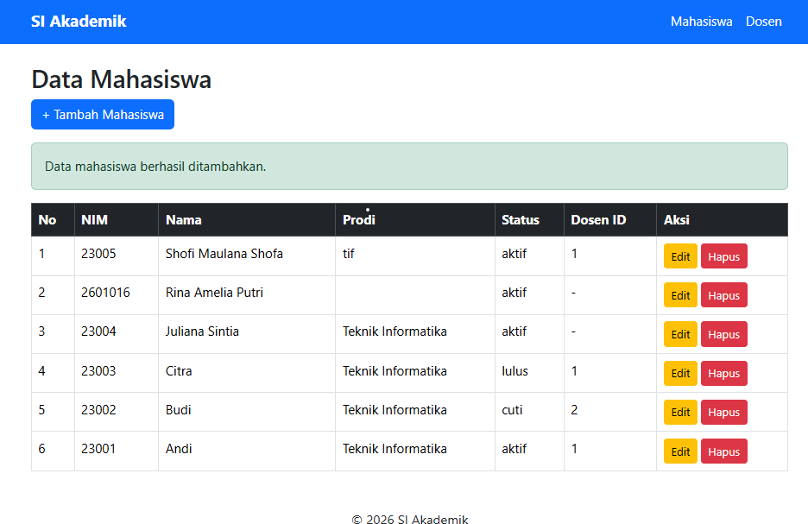
Pesan berhasil ditambahkan
- Tambah mahasiswa dengan NIM duplikat
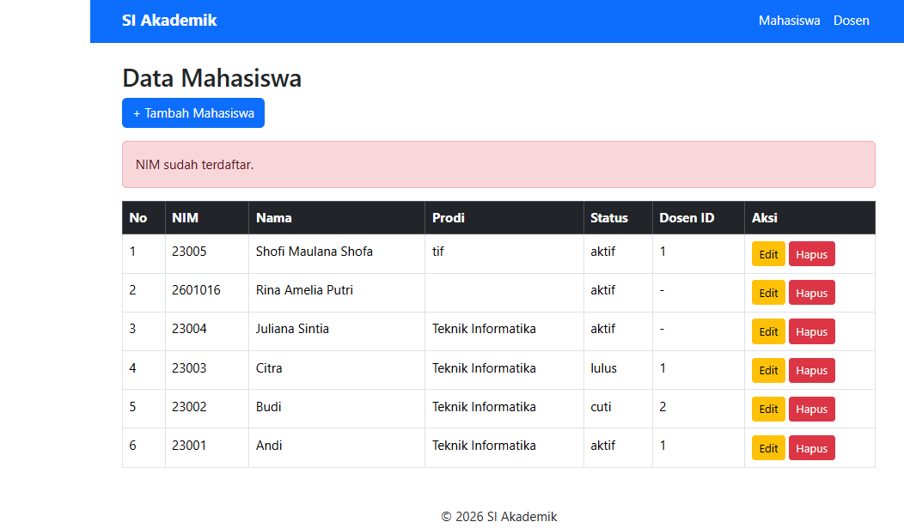
Pesan NIM sudah terdaftar

- Kosongkan NIM
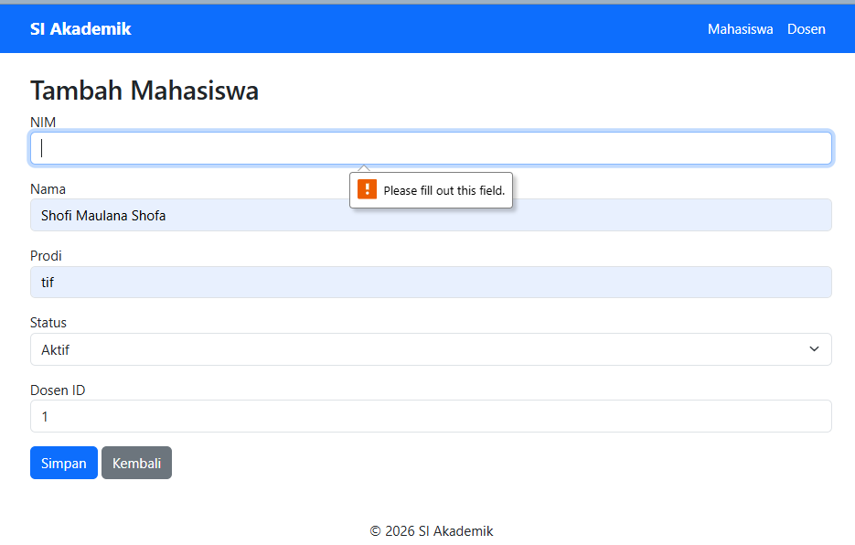
Pesan NIM wajib diisi
- Kosongkan nama
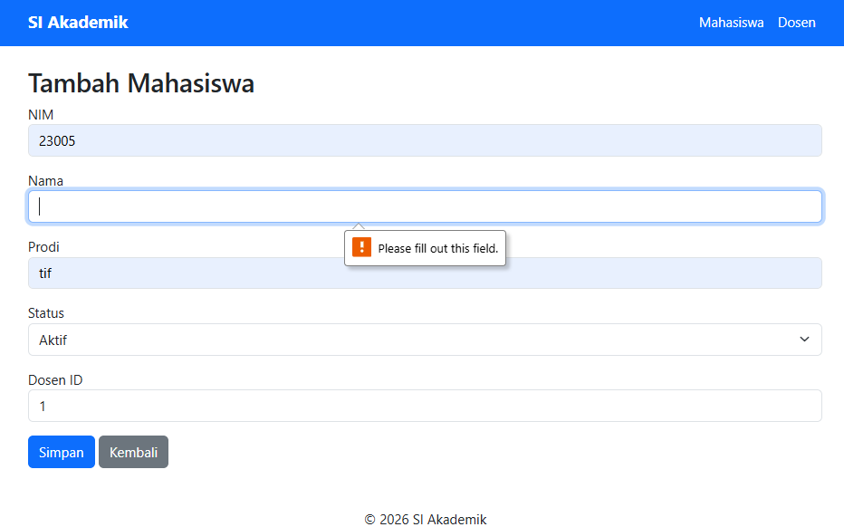
Pesan nama wajib diisi

- Kosongkan prodi atau status
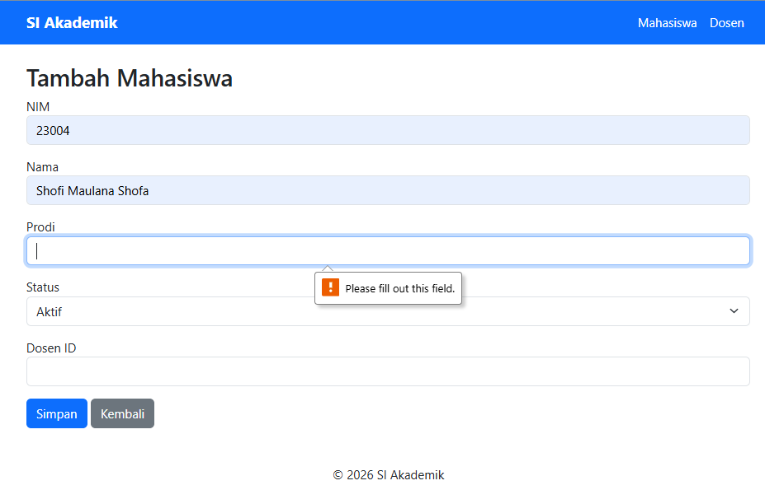
Pesan validasi ditampilkan
- Ubah data dengan data valid
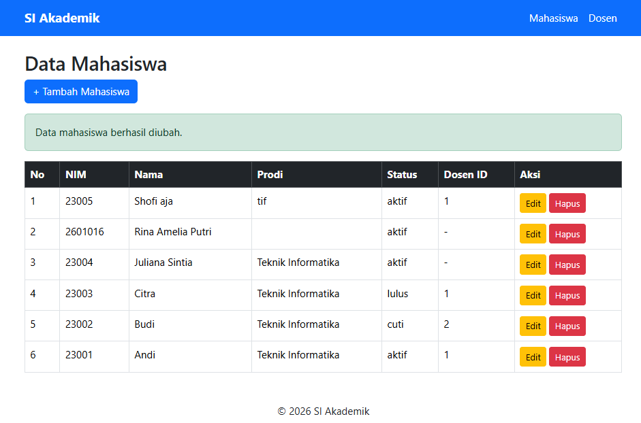
Pesan berhasil diubah
- Muat ulang halaman setelah pesan tampil
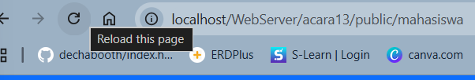
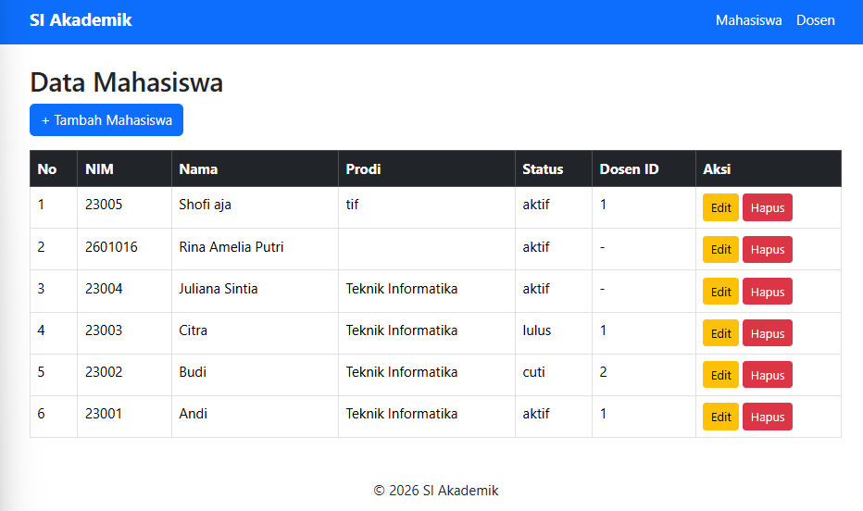
Pesan tidak muncul lagi
Kalau terjadi error, periksa nama method pada Model, parameter constructor, koneksi PDO, dan nama kolom database.
- Kesimpulan
Melalui praktikum Acara 13, mahasiswa mempelajari penerapan Service Layer, validasi, Session, dan Business Logic pada aplikasi Sistem Informasi Akademik. Pemisahan tanggung jawab antara Controller, Service, dan Repository membuat kode program lebih terstruktur dan mudah dipelihara. Flash Message juga membantu memberikan informasi kepada pengguna setelah melakukan suatu tindakan.

